Kommunikationsindsatser – Proces og skabelon
Formål:
At træne arbejdet med at planlægge og strukturere kommunikation i et projekt, så kommunikationen understøtter forståelse og ejerskab hos interessenter samt styrker projektets fremdrift og succes.

Indhold:
En målrettet kommunikation er afgørende for at skabe forståelse, opbakning og engagement blandt interessenter. De syv trin i kommunikationsindsatsen (figur 13.5 herunder) giver et overblik over, hvad der skal overvejes: budskab, formål, modtager, afsender, format, timing og ansvar.
Når man arbejder med kommunikationen, er det vigtigt at skelne mellem kommunikation om projektet (at skabe opmærksomhed og legitimitet) og kommunikation i projektet (at skabe forståelse og grobund for leverancer og forandringer).

Proces:

- Arbejd sammen to-og-to eller i grupper
- Tag afsæt i bogens kap. 13, afsnit 3
- Vælg et konkret projekt (fra egen praksis eller en case)

- Find en indsats i projektet, der har forholdsvis stor betydning for projektets succes
- Gennemgå nu de 7 punkter i kommunikationsplanen figur og redegør for:
- Hvad er budskabet?
  - Hvad er hensigten med at kommunikere budskabet – se figur 13.5 (se nedenfor)
  - Hvem er modtager af budskabet?
  - Hvem er afsender af budskabet?
  - Hvordan kommunikeres (gøres) det – find inspiration i figur 13.5?
  - Hvornår finder kommunikationen sted?
  - Hvem er budbringer?

- Præsenter i plenum og drøft de overvejelser, som gruppen har haft.

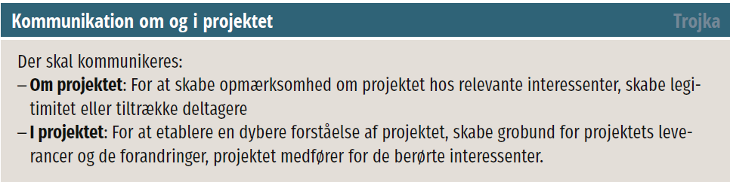
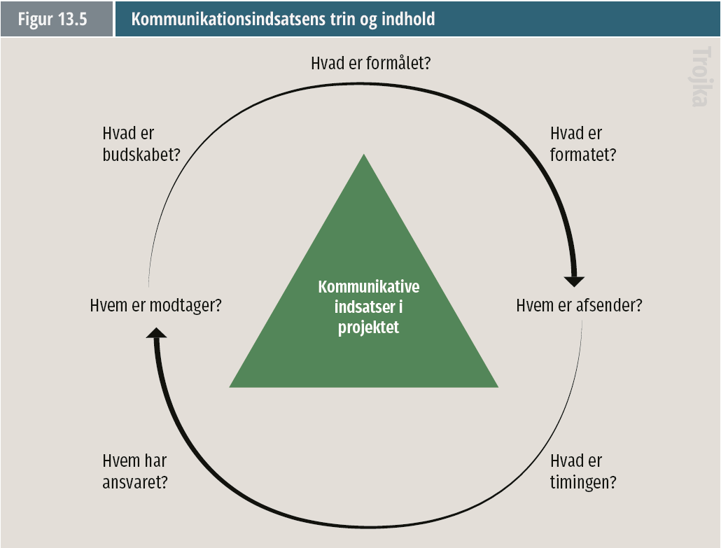

Skabelon

Overordnet kommunikationsindsats for projekt:

Hvem er modtager? (inspiration fra interessentanalysen)

Hvad er budskabet?

Hvad er formålet?

Hvad er formatet?

Hvem er afsender af budskabet?

Hvad er timingen – hvornår skal vi kommunikere budskabet? (evt. også ift. vigtige milepæle i projektet)

Hvem har ansvaret for at være budbringer?

